Содержание
1. Общая информация по ВАТС. Дерево элементов
1.1. Общая информация ВАТС
1.2. Структура ЛК ВАТС
1.3. Авторизация в ЛК
1.4. Восстановление пароля
1.5. Дерево элементов
2. Настройка ВАТС
2.1. Настройка сценария
2.1.1. Основные настройки ВАТС.
2.1.2. Настройка группы пользователей
2.1.3. Настройка пользователей
2.1.4. Настройка IVR-меню
2.1.5. Настройка параметров голосовой почты и факса
2.1.6. Настройка CallBack
2.1.7. Сценарий CallOut
2.2. Управление номерами
2.2.1. Маршрутизация входящих вызовов.
2.2.2. Номера других операторов
2.3. Справочники
2.3.1. Списки номеров
2.3.2. Голосовые файлы
2.3.3. Настройка оповещений
2.3.4. Внутренние номера
2.3.5. Федеральные номера
2.3.6. Sip-аккаунты
3. Статистика
4. Доп. возможности
4.1. Заказ звонка
4.2. Виджет обратного звонка
4.2.1. Общая информация
4.2.2. Настройка клиентской части
4.2.3. Правила обработки запросов
4.2.4. Код виджета
4.3. Автоинформатор
4.3.1. Общая информация
4.3.2. Управление автоинформатором
4.3.3. Управление номерами
5. Управление услугой
5.1. Подключение дополнительных номеров
5.2. Подключение/отключение пакетов/опций
5.3. Заказы
5.4. Пакеты услуг
6. Финансы и документы
6.1. Финансовые документы
6.2. Управление балансом
6.3. Платежи
7. Персональные данные
7.1. Персональные данные
7.2. Реквизиты

- Общая информация по ВАТС и ЛК.

  - Общая информация ВАТС
Виртуальная АТС – новая серия виртуальных телефонных услуг с расширенный функционалом, разработана компанией ООО «СЦТС» для малого, среднего и крупного бизнеса, также для компаний, имеющих распределенную сеть офисных или складских помещений.
Особенности Виртуальной АТС:
- Услуга позволяет пользоваться всеми возможностями офисной телефонной АТС
- Отсутствует необходимость отдельно приобретать и устанавливать офисную АТС
- Обработка вызовов происходит на оборудовании «СЦТС»
- «Виртуальная АТС» от «СЦТС» всегда работает. Полное резервирование комплекса обеспечивает максимальную гарантию отказоустойчивости. Ваш офисный номер доступный для ваших клиентов 24 часа в сутки и 7 дней в неделю
- Для «Виртуальной АТС» нет разницы, где находится абонент, в офисе, дома или в другой стране
Преимущества услуги Виртуальная АТС от «СЦТС»:
- единая телефонная сеть во всех филиалах;
- экономия бюджета на офисной АТС;
- неограниченная возможность масштабирования;
- минимальные сроки подключения.
Офисная телефонная станция способна объединить не только абонентов внутри одного здания, в нее могут быть включены телефоны, находящиеся в разных точках города, при этом между ними будет действовать сокращенная нумерация с возможностью организации единого городского телефонного номера.
С помощью услуги «Виртуальная АТС», оказываемой нашей компанией, вы сможете сосредоточиться на своем основном профильном бизнесе, мы же решим ваши телекоммуникационные задачи, если они возникнут в процессе работы.
Полезные сервисы Виртуальной АТС «СЦТС»:
- Создание группы пользователей
- Назначение группе пользователей единого короткого номера
- Голосовая почта, факс
- Создание графика работы с учетом федеральных праздников
- Музыка вместо звонка на удержания звонка и при дозвоне
- Настройка приоритетов и распределения вызов
- Запись звонков
- Сообщение на электронную почту о пропущенных вызовах
- Создание IVR
- Подробная статистика

  - Структура ЛК ВАТС.
Личный кабинет услуги Виртуальная АТС состоит из двух страниц.
На странице «Настройки» можно управлять сценарием обработки входящих и исходящих вызовов, просматривать статистику, создавать автоматические вызовы.
На странице «Управление услугой» можно изменить параметры тарифного плана, подключить и отключить дополнительные номера, пользователи и пакеты. Получить финансовые документы, просмотреть историю пополнений и списаний с баланса, изменить персональные данные о компании.
  - Авторизация в ЛК ВАТС.
Адрес входа в Личный Кабинет ВАТС: https://lkvats.scts.ru/login.
После регистрации, вы получили на Вашу электронную почту письмо с логином и паролем для входа в ЛК ВАТС.
Ввод логина и пароля в систему в процессе авторизации как раз и доказывает, что Вы - это ВЫ. После входа в ЛК ВАТС, вы получаете полный доступ ко всем услугам и настройкам. Поэтому необходимо внимательно отнестись к хранению данных и не допускать получения логина и пароля третьими лицами.
  - Восстановление логина или пароля ЛК ВАТС.
Если вы забыли пароль от ЛК ВАТС, то для восстановления пароля необходимо:
Перейти по адресу https://lkvats.scts.ru/login, нажать на ссылку «Забыли пароль?». В появившемся окне ввести Ваш лицевой счет и Адрес электронной почты, привязанный к Лицевому счету. Нажать на кнопку «Отправить». После этого, на указанный при регистрации почтовый ящик, будет отправлены новые данные для входа в ЛК ВАТС.
Если вы забыли логин для авторизации, то Вы можете обратиться в техническую поддержку или к Вашему персональному менеджеру.
  - Дерево элементов ЛК ВАТС.
Дерево элементов состоит из следующих пунктов:
- Настройки ВАТС -
- Пользователь -

- Группа пользователей -
- IVR – меню -
- Управление номерами -
- Статистика - .

- Настройка ВАТС.

  - Настройка сценария.
    - Основные настройки ВАТС.
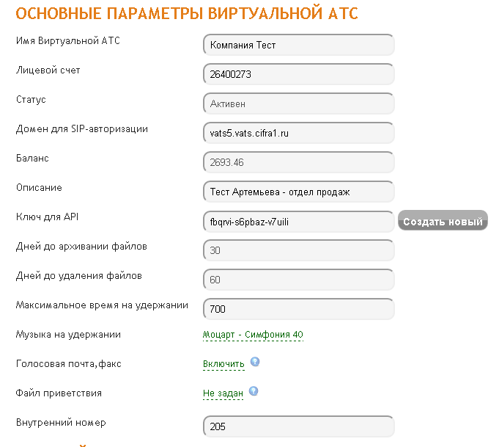
Для просмотра и настройки основных параметров ВАТС нажмите на название ВАТС (в дереве элементов Имя ВАТС).
Настройка включает в себя следующие пункты:
- Имя Виртуальной АТС.
- Лицевой счет. Счет для оплаты услуги. Прописан в договорах, счетах и т.д.
- Домен для SIP-авторизации. Адрес сервера, на котором будет проходить авторизация SIP-пользователей. Используется для настройки SIP-клиентов.
- Максимальное время на удержании – время, по истечении которого, срабатывает Действие при неответе, которое настроено в группе пользователя (см. пункт 2.1.2.3).
- Музыка на удержании – голосовой файл, проигрываемый клиенту во время нахождения на удержании.
Остальные параметры изменению не подлежат.
- Голосовая почта, факс – настройка параметров голосовой почты и факса (см. пункт 2.1.5.)
- Файл приветствия – звуковой файл, проигрываемый при направлении вызова на данную группу.
- Внутренний номер - короткий номер, который можно использовать для прямых вызовов на эту группу.
- Запрет вызовов - ограничение направлений для исходящих вызовов (см. пункт 2.1.6.)

2.1.1.2. Приоритеты.
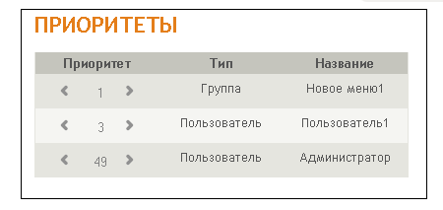
Настройка приоритетов при распределении вызова методом «Последовательный с первого» (см. пункт 2.1.1.3.). Чем ниже значение приоритета, тем раньше вызов попадет в соответствующий элемент. Группа пользователей и меню всегда стоят выше, чем пользователи.

2.1.1.3. Распределение вызовов.
Настройка параметров распределения вызовов по пользователям.
Метод распределения звонков:
- Последовательный с первого – распределение вызова по пользователям в порядке приоритета (см. пункт 2.1.1.2.). Если у пользователей стоит одинаковый приоритет, то вызов попадает на этих пользователей одновременно. Если у пользователя несколько номеров, то распределение происходит по этим номерам в порядке приоритета пользователей (см. пункт 2.1.1.2.)
- Одновременный по пользователям – распределение вызова по всем пользователям в порядке приоритета их номеров (см. пункт 2.1.2.6.). Приоритет пользователей игнорируется.
- Одновременный (полный) – распределение вызова на все номера всех пользователей одновременно. Приоритеты пользователей и номеров игнорируются.
- Случайный – распределение вызовов по пользователям в случайном порядке. Приоритет номеров пользователя сохраняется.
- Нет обзвона – распределение звонка не происходит. Срабатывает действие при неответе (см.пункт. 2.1.2.3).
Стоит отметить, что если в группе есть хоть одна другая активная группа, то распределение по пользователям не происходит.
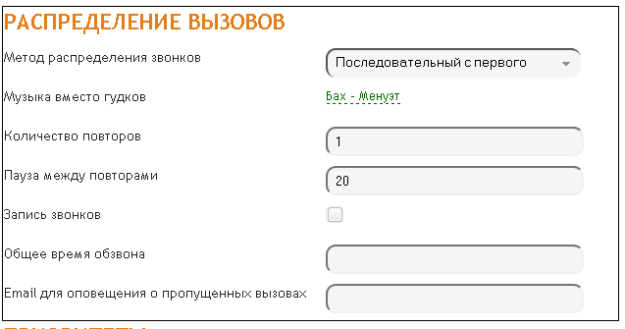
Музыка вместо гудков – звуковой файл, проигрываемый клиенту во время дозвона.
Количество повторов – количество попыток распределения звонка.
Пауза между повторами – время между попытками распределения звонка. Если задана Фраза, проигрываемая между повторами, то это пункт – пауза после окончания проигрывания данной фразы.
Запись звонков – если стоит галочка, то происходит запись каждого звонка в этой группе.
E-mail для оповещения о пропущенных вызовах – адрес, на который придет уведомление при неудачном распределении вызова в данной группе. Для отправки e-mail на несколько адресов, необходимо перечислить адреса с разделителем точка с запятой.
Номер телефона для sms-оповещения о пропущенных вызовах – номер телефона, на который придет уведомление при неудачном распределении вызова в данной группе. Тарификация будет осуществляться в соответствии с тарифным планом.

2.1.1.4. Белый список IP-адресов.
Данная настройка ограничивает возможность регистрации внутренних абонентов только с доверенных IP адресов.
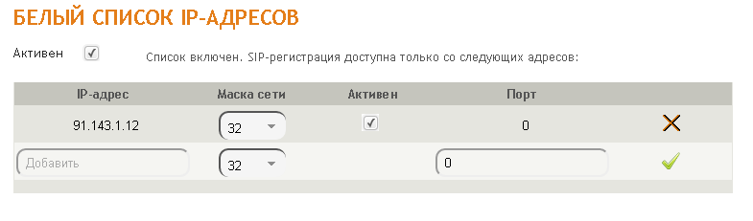
2.1.1.5. Настройка команд ДВО.
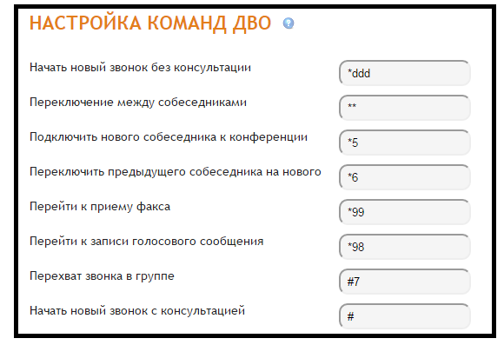
Начать новый звонок без консультации – перевод звонка на короткий номер пользователя или группы.
Переключение между собеседниками – вернуться к предыдущему разговору. Отменить переадресацию.
Перейти к приему факса – перевод звонка на факс группы пользователя.
Перейти к записи голосового сообщения – перевод на голосовую почту группы пользователя.
Перехват звонка в группе – перехват входящего вызова внутри группы пользователей.
Начать новый звонок с консультацией – перевод на короткий номер пользователя или на внешний номер с консультацией.
Команды:
0-9, *,# - соответствующие кнопки на телефоне.
d – ожидание ввода цифры.

    - Настройка группы пользователей.

      - Создание группы пользователей.
Для создания группы используйте кнопку Добавить группу в уже созданной группе, если вы хотите, чтобы новая группа находилась в раннее созданной группе. Или же используйте кнопку Добавить группу в Основных настройках ВАТС, если вы хотите создать группу первого уровня.

      - Удаление группы пользователей.
Для удаления группы, откройте необходимую группу и нажмите кнопку Удалить. В всплывающем окне подтвердите удаление группы пользователей.

2.1.2.3. Основные параметры группы.
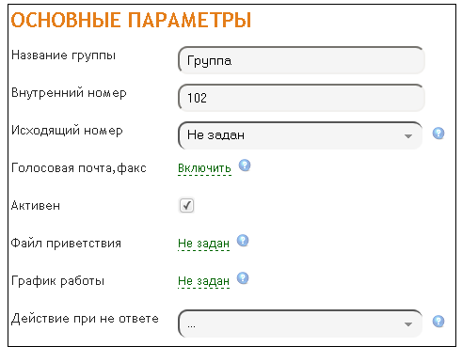
Название группы – имя группы, которое будет отображаться в дереве элементов и отчетах.
Внутренний номер – короткий номер, который можно использовать для прямых вызовов на эту группу.
Исходящий номер – номер, который будет определяться при исходящих вызовах пользователей, находящихся в данной группе. Если не задан, будет определяться исходящий номер, заданный в родительской группе. Если исходящий номер не задан и в родительской группе, то будет определяться первый добавленный номер в Виртуальную АТС.
Голосовая почта, факс – настройка параметров голосовой почты и факса (см. пункт 2.1.5.)
Активен – статус группы. Если галочки нет, то вызов в данную группу не попадет.
Файл приветствия – звуковой файл, проигрываемый при направлении вызова на данную группу.
График работы – настройка расписания работы данной группы (см. пункт 2.1.7)
Действие при неответе – обработка вызова при неудачном действии распределении вызова в данной группе. Когда все пользователи были в состоянии Занято или не ответили на вызов.
Включает в себя 2 параметра: тип (см. пункт 2.1.4.2) и значение (см. пункт 2.1.4.2).

      - Дополнительная информация.
Если в группу включены одновременно другие группы и пользователи, то сначала, в порядке приоритета и в зависимости от графика работы идет вход в группы. А, при неудаче, происходит попытка перевода звонка на пользователей.

    - Настройка пользователей
      - Создание пользователя.
Для создания пользователя откройте группу, в которой вы хотите создать пользователя и используйте кнопку Добавить нового пользователя.

      - Удаление пользователя.
Откройте необходимого пользователя и нажмите кнопку Удалить. Во всплывающем окне подтвердите удаление пользователя.
Если пользователь находится в нескольких группах, то он удалится только из текущей группы.
Если пользователь находится только в одной группе, то он удалится полностью.

      - Перенос пользователя в другую группу.
В дереве элементов зажмите левой кнопкой мышкой имя пользователя и перенесите его на имя группы, в которую вы хотите перенести.

      - Добавление пользователя в группу.
Откройте необходимую группу. В пункте «Пользователь в группу» выберите нужного пользователя и нажмите кнопку Добавить. В старой группе пользователь также останется.

      - Основные параметры пользователя.
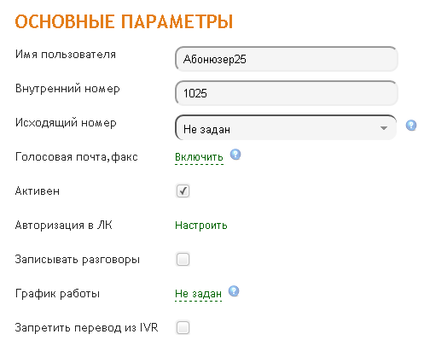
Имя пользователя – имя пользователя, которое будет отображаться в дереве элементов и отчетах.
Внутренний номер – короткий номер, который моно использовать для прямых вызовов на пользователя.
Исходящий номер – номер, который будет определяться при исходящих вызовах пользователя.
Голосовая почта, факс – настройка параметров голосовой почты и факса (см. пункт 2.1.5.)
Активен – статус группы. Если галочки нет, то вызов в данную группу не попадет.
Авторизация в ЛК. Здесь можно создать и настроить доступ пользователя в личный кабинет. При нажатии на кнопку «Настроить», появится всплывающее окно со следующими пунктами:
Логин для авторизации – имя для входа в Личный Кабинет. Если не задано, то вход в Личный Кабинет недоступен.
Пароль для авторизации – пароль для входа в Личный Кабинет.
Тип пользователя:
- Пользователь. Имеет доступ только к своим настройкам и просмотру собственной статистики.
- Руководитель. Имеет доступ к своим настройкам и просмотру статистики.
- Администратор. Имеет доступ к своим настройкам, просмотру статистики и настройке всей Виртуальной АТС.
Запись звонков – если стоит галочка, то происходит запись каждого звонка этого пользователя.
График работы – настройка расписания работы данной группы (см. пункт 2.1.7)
Запретить перевод из IVR – когда в голосовом меню будет введен внутренний номер пользователя, система проигнорирует это.
Запрет вызовов - ограничение направлений для исходящих вызовов (см. пункт 2.1.6.)
Пин-код – Пароль для авторизации на сервисе CallOut (см.пункт 2.1.9).

      - Контакты пользователей.
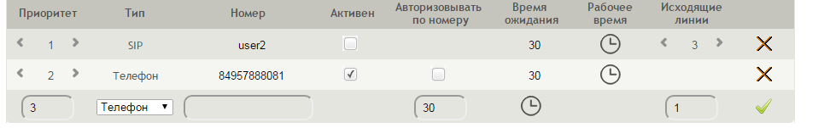
Приоритет – порядок распределения вызова по номерам. Чем ниже значение приоритета, тем раньше вызов попадет в соответствующий номер.
Тип – телефон (мобильный или городской), SIP.
Номер – номер телефона или учетное имя SIP-пользователя
Активен – статус номера. Если галочка стоит, то номер работает.
Авторизовывать по номеру – при звонке с этого номера, разрешать пользоваться сервисом CallOut (см.пункт 2.1.9) без ввода ПИН-кода.
Количество линий – используется для многоканальных номеров. Система произведет заданное количество одновременных вызовов на этот номер.
Время ожидания – максимальное время ожидания ответа при звонке на данный номер.
Рабочее время – график работы данного номера (см. пункт 2.1.7).
Для добавления нового номера (телефон), задайте в нижней строке приоритет, тип, номер, количество линий, время ожидания, рабочее и нажмите кнопку добавить ().
Для добавления sip-пользователя, выберите тип SIP. Во всплывающем окне введите Логин, Пароль и нажмите кнопку Сохранить. Логин и Пароль придумываются самостоятельно. Эти значения необходимо использовать для регистрации на sip-оборудовании.
Для удаления номера, нажмите кнопку Удалить ()

    - Настройка IVR-меню
      - Создание IVR-меню.
Для создания IVR-меню используйте кнопку Добавить IVR-меню в уже созданной группе, если вы хотите, чтобы новое IVR-меню находилась в раннее созданной группе. Или же используйте кнопку Добавить IVR-меню в Основных настройках ВАТС.

      - Удаление IVR-меню.
Для удаления IVR-меню, откройте необходимую группу и нажмите кнопку Удалить. В всплывающем окне подтвердите удаление IVR-меню.

      - Основные параметры IVR-меню.
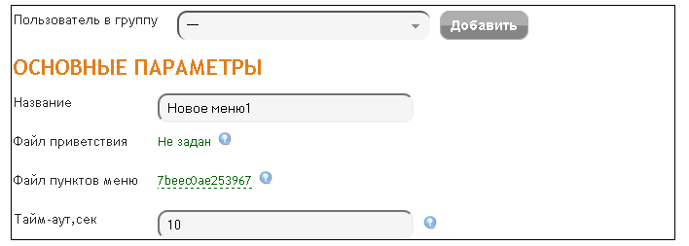
Название группы – имя IVR-меню, которое будет отображаться в дереве элементов и отчетах.
Файл приветствия - звуковой файл, проигрываемый при направлении вызова на данное меню. При повторном прослушивании файл игнорируется.
Файл пунктов меню – основной файл IVR-меню.
Тайм-аут – Время в секундах, по истечении которого, при отсутствии выбора, срабатывает Действие по таймауту (см. пункт 2.1.4.4.)

      - Обработка действия клиентов.

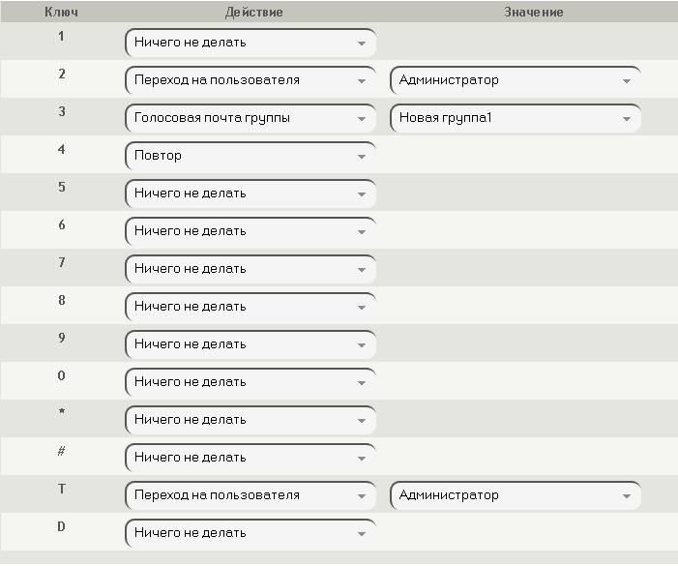
2.1.4.4.1. Ключ.
Цифры 0-9, а также, символы * и # - это соответствующие клавиши на телефоне.
T – Действие по таймауту. Действие, выполняющееся при отсутствии ввода.
D – Действие по умолчанию. Используется для группировки обработки нажатия других кнопок на телефоне.
2.1.4.4.2. Действия.
Перевод на группу – перевод на соответствующую группу пользователей.
Перевод на пользователя – перевод на соответствующего пользователя.
Переход на внутренний номер – перевод на внутренний номер пользователя или группы. При использовании этого параметра, указывая перевод на внутренний номер группы, игнорируется приветствие.
Разрыв связи – отбой вызова.
Повтор – повторное проигрывание голосового файла. Приветствие игнорируется.
Ничего не делать - игнорирование нажатия на кнопку.
IVR-меню – перевод на соответствующее меню.
Проиграть голосовую фразу – проигрывается соответствующая голосовая фраза.
Факс пользователя – переход на виртуальный факс соответствующего пользователя.
Факс группы – переход на виртуальный факс соответствующей группы
Голосовая почта пользователя/группы – переход на голосовую почту соответствующего/соответствующей пользователя/группы.
CallBack пользователя/группы – переход на CallBack соответствующего/соответствующей пользователя/группы.
CallOut – переход на сервис CallOut

      - Дополнительная информация.
Если в IVR-меню добавлен хотя бы один пользователь, то IVR-меню меняет логику своей работы следующим образом:
- Игнорируется действие по тайм-ауту (см. пункт 2.1.4.4.2)
- После проигрывания голосового файла происходит распределение вызова на пользователей в данном меню методом «Последовательный с первого» (см. пункт 2.1.1.3).
- В любой момент до ответа пользователя действия, указанные в меню, активны.

    - Настройка параметров голосовой почты
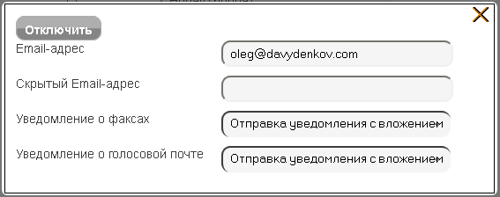
E-mail-адрес – адрес, на который будут отправляться уведомления о новых факсимильных и голосовых сообщениях. Для отправки сообщения на несколько адресов, необходимо задавать адреса с использованием разделителя «;» (точка с запятой).
Скрытый e-mail-адрес - адрес, на который будут отправляться уведомления о новых факсимильных и голосовых сообщениях. Другие получатели писем не будут видеть скрытый адрес в списке получателей. Для отправки сообщения на несколько адресов, необходимо задавать адреса с использованием разделителя «;» (точка с запятой).
Уведомление о факсах, уведомление о голосовой почте :
- Отправка уведомления с вложением: на указанный почтовый адрес будет отправлено текстовое сообщение с вложенный факсимильным или голосовым сообщением.
- Отправка только уведомления: на указанный почтовый адрес будет отправлено информирующее текстовое сообщение. Просмотреть или прослушать сообщение, оставленное клиентом, можно в личном кабинете.
- Не отправлять: уведомление отправляться не будет. Просмотреть или прослушать сообщение, оставленное клиентом, можно в личном кабинете.
    - Запрет направлений при исходящих вызовов
В данном пункте можно ограничить направления для пользователей.
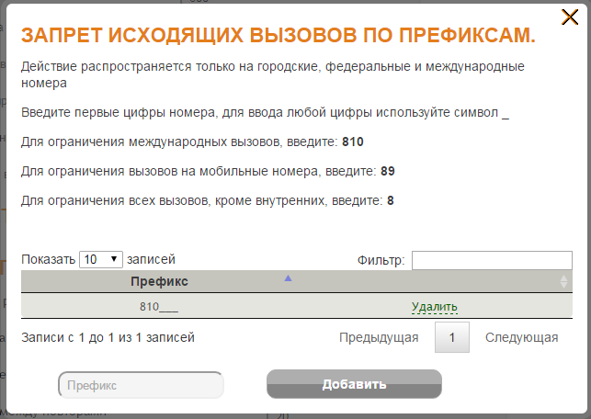
Для добавления запрета вызова на определенный префикс, необходимо ввести начальные цифры номера в поле Префикс и нажать кнопку Добавить. Для удаления – необходимо нажать на кнопку Удалить в соответствующей строке.

    - График работы
2.1.7.1. Создание
Для создания расписания введите имя и нажмите кнопку Создать новое
2.1.7.2. Выбор существующего графика.
В пункте Сохраненные расписания выберите необходимый Вам график и нажмите Включить.

2.1.7.3. Группы дней
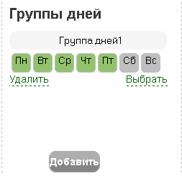
Группы дней используются для группировки дней. Для создания нажмите кнопку Добавить.

Для переименования, нажмите на название группы дней и измените имя.
Для удаления, нажмите кнопку Удалить.
Чтобы добавить день недели в группу дней, нажмите на него. Зеленый цвет означает – активен, серый – не активен.
Например, в данной группе дней Понедельник-Пятница входят в неё, Суббота-Воскресенье – не входят.
Каждый день недели может находиться только в одной группе дней.

2.1.7.4. Диапазон времени.

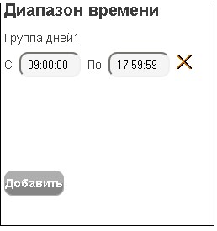
Для входа в управление рабочим временем для группы дней нажмите в соответствующей группе кнопку Выбрать.
Для добавления нового Диапазона времени, нажмите кнопку Добавить.
Для изменения времени просто измените его в соответствующем поле.

2.1.7.5. Использование федеральных праздников.
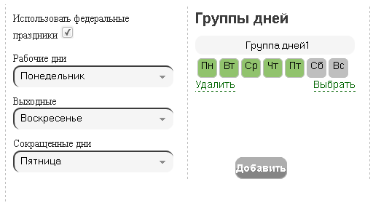
Данный параметр используется для автоматического изменения графика работы в праздничные дни.
Рабочие дни - это выходной день, перенесенный на другую дату. (Допустим, когда воскресенье наше правительство делает рабочим днем).
Выходные – это официальные праздничные дни.
Короткие дни – это официально сокращенные рабочие дни.

    - Настройка CallBack
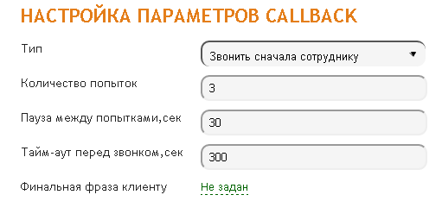
Настройка параметров для действия «CallBack группы» и «CallBack пользователя» (см. пункт 5.4.2).
Включает в себя следующие настройки:
- Тип. 2 типа: «Звонить сначала сотруднику», «Звонить сначала клиенту». При типе «Звонить сначала сотруднику» система сначала звонит текущему пользователю или группе. При ответе происходит звонок клиенту. При ответе клиента стороны соединяются. При типе «Звонить сначала клиенту» - наоборот, сначала звонок идет клиенту, потом происходит соединение с сотрудником.
- Количество попыток. Этот параметр означает, сколько раз система будет звонить клиенту при неуспешных предыдущих попытках.
- Пауза между попытками. Этот параметр означает, какой таймаут будет брать система (в секундах) перед попыткой позвонить клиенту при неуспешных предыдущих попытках.
- Таймаут перед звонком. Какой таймаут будет брать система (в секундах) перед первой попыткой позвонить клиенту.
- Финальная фраза клиенту. Фраза, проигрываемая клиенту после отбоя сотрудника при успешном соединении.

Используя тип «Звонить сначала клиенту», можно настроить следующие дополнительные возможности ВАТС:
- Если в качестве действия выбрать CallBack группы и добавить в соответствующую группу IVR-меню, то мы получим полноценную систему автоматического телемаркетинга.
- Если в качестве действие выбрать CallBack группы и в соответствующей группе настроить метод распределения вызова «Нет обзвона» (см.пункт 2.1.1.3.) и добавить в действие по неответу CallOut (см. пункт 2.1.9.), то мы дадим возможность нашим клиентам или сотрудникам звонить на внутренние и федеральные номера, используя систему ВАТС, со своих мобильных или городских телефонов.

    - Настройка CallOut
CallOut – это возможность использования Виртуальной АТС с собственных мобильных и городских телефонов.
При звонке со своего мобильного телефона на номер, выделенный под сервис CallOut, вы получаете возможность звонить на междугородние и международные направления за счет компании. Также, можно ввести короткий номер другого сотрудника и совершить внутренний вызов.
Помимо авторизации по номеру, можно использовать ПИН-авторизацию, чтобы разрешить сотруднику с любого телефонного аппарата.
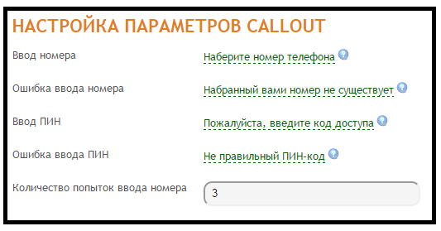
Настройка параметров CallOut состоит из следующих пунктов:
Ввод номера – фраза-приглашение к вводу номера Б, после авторизации.
Ошибка ввода номера – фраза, проигрываемая при некорректном вводе номера
Ввод ПИН – фраза-приглашение к вводу ПИН
Ошибка ввода ПИН – фраза, проигрываемая после неправильного ввода ПИН. После нее фраза «Ввод ПИН» проигрывается повторно. Максимальное количество попыток ввода ПИН – 3.
Для ускорения ввода ПИН и номера телефона по окончании набора, необходимо нажать #.

  - Управление номерами.
    - Маршрутизация входящих вызовов

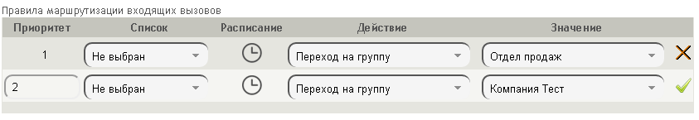
Приоритет – порядок, в котором применяется правило. Чем ниже значение, тем раньше применится правило.
Список – Список номеров, для которого применяется данное правило. См. пункт 2.3.1.
Расписание – расписание работы данного правила. См. раздел 2.1.7.
Действие, Значение – см.пункт 2.1.4
Для создания нового правила – в нижней строке укажите нужные параметры и нажмите кнопку .
Для удаления правила, нажмите на кнопку в соответствующей строке.

    - Номера других операторов
К Виртуальной АТС можно подключить номера любых регионов и операторов связи. Простая настройка даст возможность без каких-либо ограничений использовать для любых звонков все инструменты ВАТС — от голосового меню до записи и прослушивания разговоров.
Для подключения нового номера в дереве элементов пройдите по следующему пути: Управление номерами – Внешние номера – Подключить.
В зависимости от возможностей вашего оператора есть 3 варианта подключения номера.
- Подключение с регистрацией. Для настройки такого способа выберите Тип подключения «С регистрацией». В полях Адрес сервера и Порт введите соответствующий адрес и порт вашего оператора. В полях Номер телефона и Пароль введите имя и пароль от учетной записи, предоставленной оператором. И нажмите кнопку Сохранить.
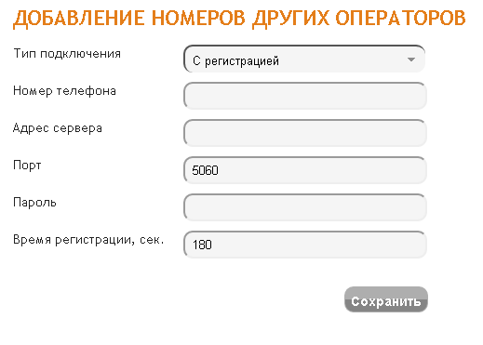
- Подключение без регистрации. Для настройки данного способа выберите тип «Без регистрации». В поле Номер телефона и Адрес сервера введите имя и адрес, на который оператор будет переадресовывать вызовы. В таблице Список IP-адресов укажите адреса, с которых разрешено отправлять вызовы на Ваш номер. Далее, нажмите кнопку Сохранить.
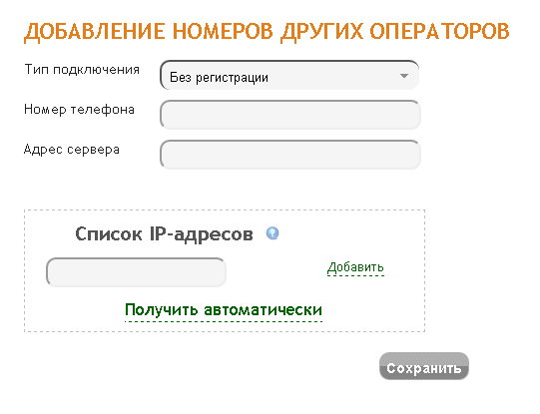
- Оператор не поддерживает SIP телефонию. К таким операторам относятся «Ростелеком», «МГТС». Этот способ подключения наиболее универсален, но требует приобретения и настройки дополнительного оборудования (VoIP-шлюза). Оно сможет преобразовывать аналоговый телефонный сигнал в цифровой. Оборудование устанавливается в вашем офисе и подключается к телефонной линии и интернету. Затем создаются внешние SIP-линии (как описано во втором способе подключения), и VoIP-шлюз настраивается на переадресацию звонков на них.
После создания внешнего номера маршрутизация обработки вызовов настраивается так же, как описано в разделе 2.2.1.
  - Справочники.
    - Списки номеров
В виртуальной АТС можно создавать списки (группы) номеров клиентов, для которых будут использоваться единые правила обработки вызовов. Например, вы можете создать список ваших VIP-клиентов и направлять вызовы с номеров, указанных в этом списке, на отдел по работе с VIP-клиентами. При этом, все остальные входящие вызовы направлять на отдел по работе с прочими клиентами.
Также, благодаря функционалу Списков номеров мы можете реализовать любое количество белых и черных списков номеров.
Для перехода к управлению списками номеров, пройдите в дереве элементов по следующему пути: Справочники – Списки номеров.
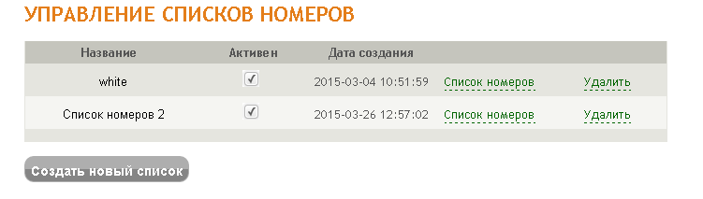
Перед вами откроется таблица с уже созданными списками номеров (если они есть). Или же таблица будет пустой.
Для создания нового списка нажмите кнопку Создать новый список.
Для удаления списка нажмите в строке списка кнопку Удалить.
Для переименования списка нажмите на его название и введите любой другое название.
Чтобы отключить список номеров, уберите галочку Активен. После этого все правила для данного списка номеров будут игнорироваться.
Чтобы перейти к управлению номерами в данном списке, нажмите кнопку Список номеров.
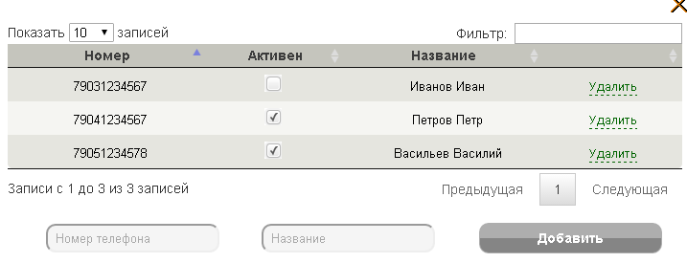
Для добавления номера в список введите необходимый номер и его название нажмите кнопку Добавить.
Для удаления номера нажмите кнопку Удалить на соответствующем номере.
Для отключения номера уберите галочку Активен.
Для изменения номера нажмите на сам номер и введите новый номер.
Для изменения названия нажмите на само название и измените его.

    - Голосовые файлы
Все загруженные вами голосовые файлы можно переименовывать и удалять.
Для этого в дереве элементов перейдите по пути Справочники – Голосовые файлы.
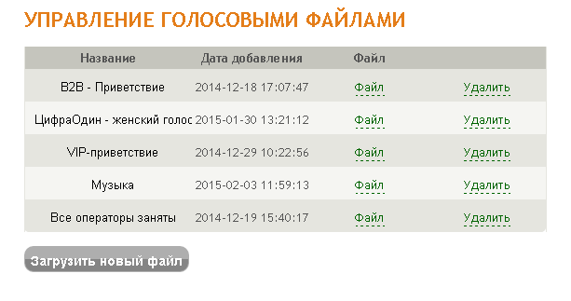
Для загрузки нового файла нажмите кнопку Загрузить новый файл.
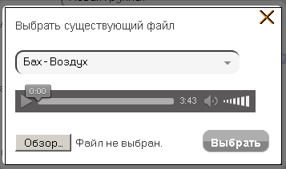
Для загрузки звукового файла, нажмите кнопку Обзор, выберите необходимый файл и нажмите кнопку Добавить.
Поддерживаются форматы wav и mp3. Максимальный размер загружаемого файла: 15Mb.

Для удаления нужного файла нажмите кнопку Удалить. Если файл используется, то удаление невозможно.
Для переименования файла нажмите на само название и введите новое название.

    - Настройка оповещений
Данный пункт предназначен для технических специалистов.
Здесь возможно настроить формат получаемых e-mail сообщений при пропущенном вызове, новом полученном факсе и новом сообщении в голосовой почте.
Настроить можно тему сообщение и тело сообщения.
Тело сообщения описывается в формате html.
Напротив каждого из типов оповещений перечислены переменные, которые можно использовать в сообщении. Переменные поддерживаются как в теле сообщения, так и в теме.
2.3.4. Внутренние номера
В данном пункте перечислены все внутренние номера, заведенные в ВАТС. Справочник служит для быстрого поиска соответствия внутреннего номера и группы/пользователя.
2.3.5. Федеральные номера
В данном пункте перечислены все мобильные и фиксированные номера, заведенные в ВАТС. Справочник служит для быстрого поиска соответствия номера телефона и пользователя.
2.3.6. Sip-аккаунты
В данном пункте содержится информация о созданных sip-аккаунтах, их текущем статусе.
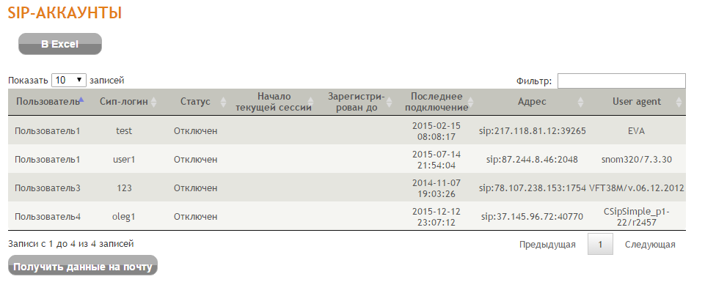
Названия полей соответствует содержанию.
При нажатии на кнопку «Получить данные на почту», информация о заведенных sip-аккаунтах (включая пароль) будет отправлена на email адрес, указанный в персональных данных (см. пункт 7.1.)

- Статистика
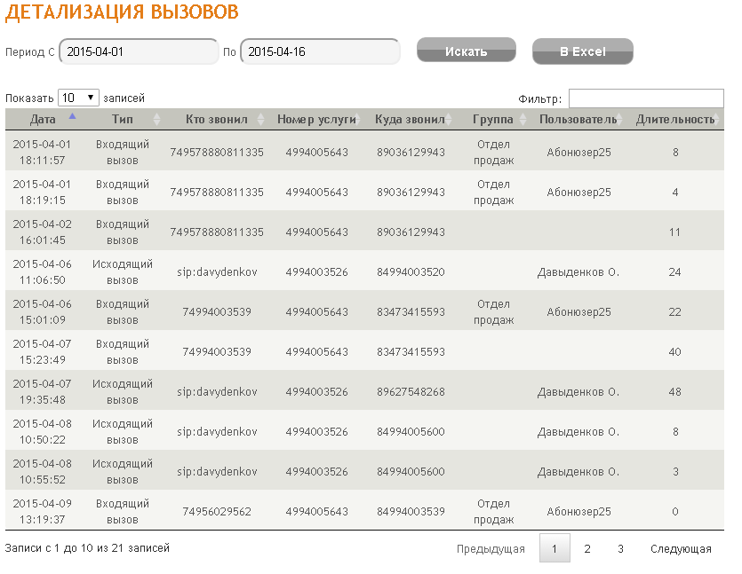
Включает в себя 8 пунктов:
- Запись звонков - Просмотр информации и прослушивание записанных звонков.
- Голосовая почта - Просмотр информации и прослушивание оставленных голосовых сообщений.
- Факсы - Просмотр информации и загрузка принятых файлов.
- Детализация – информация о входящих и исходящих звонках.
- Пропущенные вызовы – информация о пропущенных входящих звонках
- CallBack – статистика по созданным CallBack-задачам
- Неуспешные исх. вызовы – история неудачных исходящих вызовов
- Текущие вызовы – звонки, совершаемые в данный момент

4. Дополнительные возможности
4.1. Заказ звонка
В личном кабинете есть возможность заказать звонок на любой номер телефона и соединить его с нужной группой или пользователем.
Для этого в дереве элементов необходимо перейти по следующему пути: Дополнительные возможности – Заказ звонка.
При этом откроется страница такого вида:
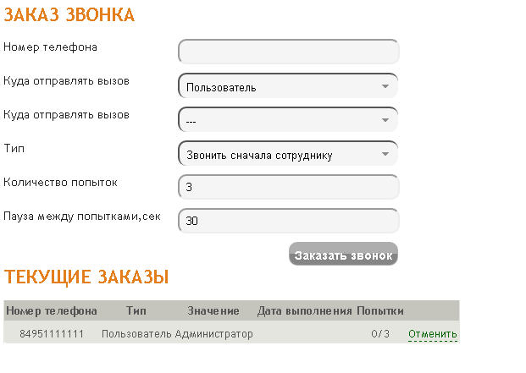
Для создания звонка в пункте Заказ звонка заполните следующие данные:
В поле Номер телефона укажите номер телефона клиента. В полях Куда отправлять вызов укажите назначение звонка.
В поле Тип выберите нужный вариант звонка. 2 типа: «Звонить сначала сотруднику», «Звонить сначала клиенту». При типе «Звонить сначала сотруднику» система сначала звонит текущему пользователю или группе. При ответе происходит звонок клиенту. При ответе клиента стороны соединяются. При типе «Звонить сначала клиенту» - наоборот, сначала звонок идет клиенту, потом происходит соединение с сотрудником.
Количество попыток. Этот параметр означает, сколько раз система будет звонить клиенту при неуспешных предыдущих попытках.
Пауза между попытками. Этот параметр означает, какой таймаут будет брать система (в секундах) перед попыткой позвонить клиенту при неуспешных предыдущих попытках.
Далее, нажмите кнопку Заказать звонок.
В пункте Текущие заказы отражены созданные, но невыполненные задачи на звонок. Для их отмены нажмите кнопку Отменить.

4.2. Виджет обратного звонка
4.2.1. Общая информация
Виджет обратного звонка, который будет располагаться на Вашем сайте. Это обратный звонок клиенту практически в режиме онлайн.
Посетитель вводит свой номер, а сервис автоматически перезванивает ему и соединяет с вашим оператором. Нажав на кнопку формы обратного звонка или сразу кликнув на небольшой баннер в углу сайта, клиент просто вводит свой номер телефона, а дальше связь с вашим оператором происходит автоматически. Виджет звонит на телефон клиента и на телефон вашего оператора одновременно и соединяет их. В результате, разница между отправкой заявки и обратным звонком составляет считанные секунды! Посетитель получает отличное качество связи.
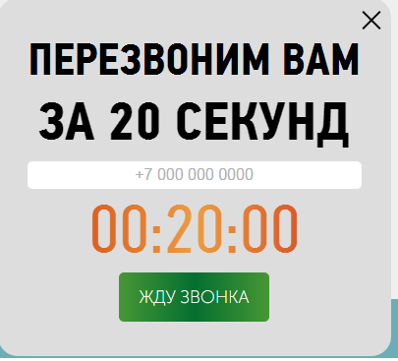
Звонок с сайта поступает не на компьютер клиента, а на его обычный телефон, поэтому отсутствуют проблемы неработающего микрофона на компьютере, неустановленных драйверов и прочие недостатки так называемого "браузерного звонка".
Подключить виджет можно в разделе Подключение/отключение пакетов/опций (пункт 5.2).
Для архивных тарифных планов возможность подключения виджета обратного звонка отсутствует.
Пример работы виджета можно увидеть по адресу: http://virtual.scts.ru/
Настройка виджета выглядит следующим образом:
4.2.2. Настройка клиентской части.
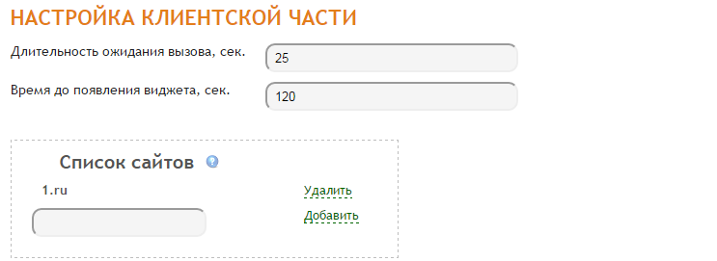
Длительность ожидания вызова – время в секундах, которое отсчитывается при нажатии клиентов кнопки «Жду звонка»
Время до появления вызова – время после первого посещения Вашего сайта, через которое всплывает окно с вопросом.

4.2.3. Правила обработки запросов.
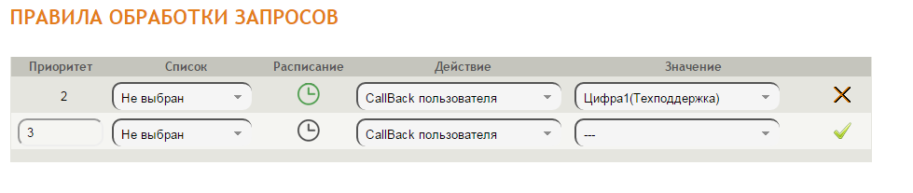
Полностью соответствует настройке маршрутизации входящих вызовов (пункт 2.2.1).
4.2.4. Код виджета
Здесь можно получить код виджета для вставки на Ваш сайт. Для работы виджета указанный код необходимо разместить в исходном коде Вашего сайта перед закрывающим тегом < /body>.

4.3. Автоинформатор
4.3.1. Общая информация
Автоинформатор – это система автоматического информирования клиентов. В систему заносится список номеров. Система звонит по этому списку (по заранее заведенному алгоритму) и проговаривает необходимую фразу. Или соединяет с необходимым сотрудником.
4.3.2. Управление автоинформатором
Страница управления автоинформаторами находится по адресу Настройки – Дополнительные возможности – Автоинформатор.
Для создания нового Автоинформатора, необходимо нажать кнопку Создать новый.
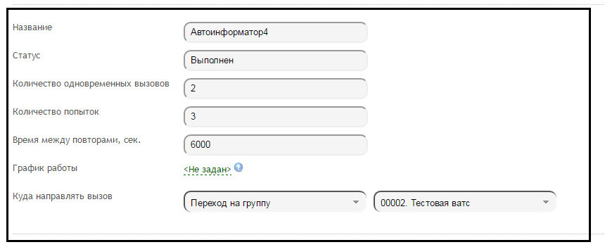
Автоинформатор содержит следующие параметры:
Название – Отображаемое имя автоинформатора
Статус – Статус автоинформатора. Существует три статуса: Активен, Отключен, Выполнен. Когда номера, которые необходимо обзвонить, заканчиваются, Автоинформатор автоматически переходит из состояния Активен в состояние Выполнен. При добавлении нового списка номеров Автоинформатор автоматически переходит из состояния Выполнен в состояние Активен. При статусе Активен доступна кнопка Заблокировать, которая переводит Автоинформатор в статус Отключен. При статусе Отключен доступна кнопка Активировать, которая переводит автоинформатор в статус Активен.
Количество одновременных вызовов – Количество номеров, которые система обзванивает одновременно.
Количество попыток – Количество попыток при неудачном дозвоне до номера.
Время между повторами, сек. – Время между повторами при неудачном дозвоне до номера.
График работы - настройка расписания работы автоинформатора (см. пункт 2.1.7)
Куда направлять вызов – На какого пользователя или группу направлять вызов при ответе стороны номера.

4.3.3. Управление номерами
Для загрузки нового списка номеров необходимо нажать кнопку Выберите файл, выбрать файл и нажать кнопку Загрузить новые номера. Возможно загрузить только файлы в форматах xls,xlsx,csv. Считывается только первый столбец из первой страницы. Формат номеров телефонов следующий: номера России через 8, МН-номера – через 810.
Номера обрабатываются в плане приоритета. Для изменения приоритета, номера или его статуса необходимо нажать на кнопку Изменить и в появившемся окне произвести настройки.
Чтобы посмотреть все попытки вызовов на загруженный номер, необходимо набрать кнопку Вызовы.
Также, есть функция удаления всех новых номеров. Для этого необходимо использовать кнопку Удалить все новые номера.
5. Управление услугой
5.1. Подключение дополнительных номеров.
Здесь можно приобрести/отключить саратовские и 800 номера.
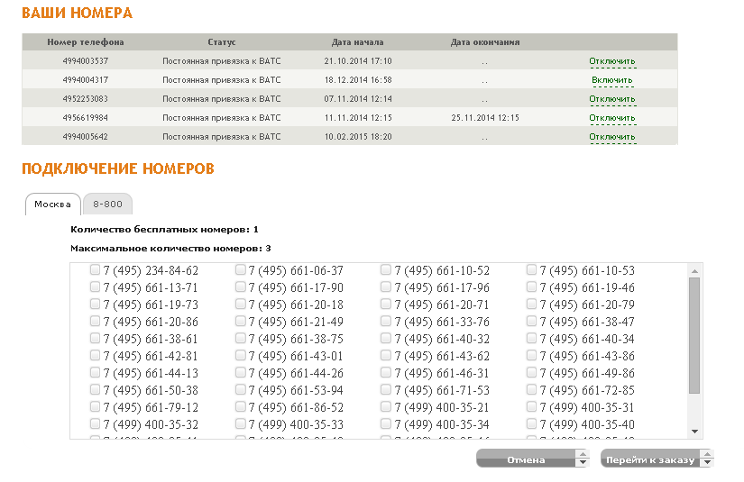
Чтобы отключить номер, необходимо в таблице «Ваши номера» нажать на кнопку Отключить. Далее, нажать на кнопку Перейти к заказу (см. пункт 5.3.).
Чтобы подключить номер, нужно в таблицу «Подключение номеров» выбрать номер, отметить его и нажать на кнопку «Перейти к заказу» (см. пункт 5.3.).
5.2. Подключение/отключение пакетов/опций
На данной странице можно изменить подключенные пакеты.
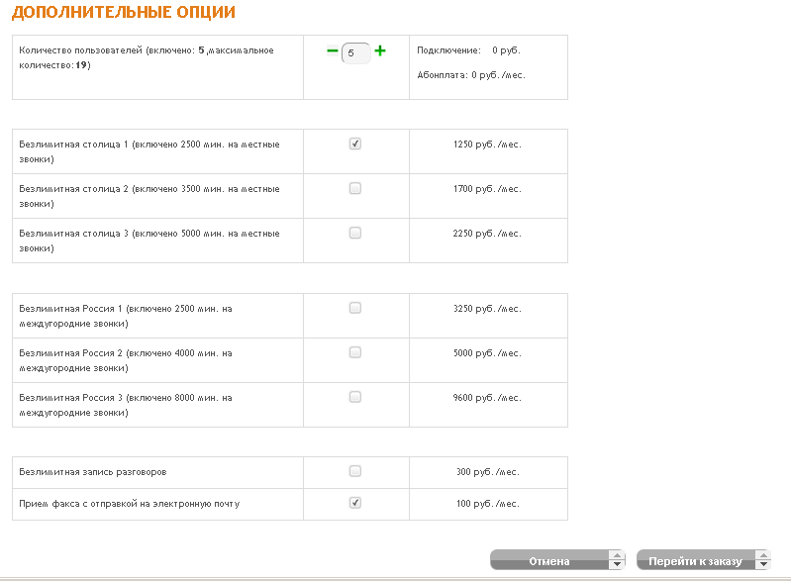
Напротив нужного пакета нужно поставить/снять галочку и нажать на кнопку «Перейти к заказу» (см. пункт 5.3.).

5.3. Заказы
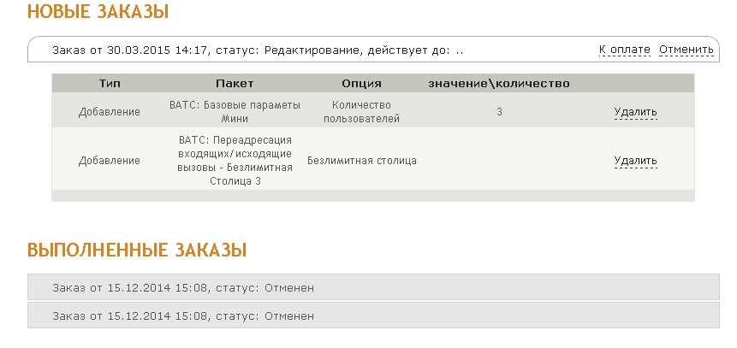
В данный раздел попадают все запросы на изменения тарифицируемых услуг. Каждый пункт в заказе можно отменить. Для этого нужно нажать на кнопку Удалить в нужной строке. Чтобы отменить весь заказ, необходимо нажать на кнопку Отменить в главной строке заказа.
После создания заказ находится в статусе «Редактирование». Для его выполнения необходимо нажать кнопку «К оплате». Если денежных средств на балансе хватает на приобретенные услуги, то заказ выполнится мгновенно. Если же денежных средств не хватает, то заказ выполнится при пополнении баланса на недостающую сумму.

5.4. Пакеты услуг
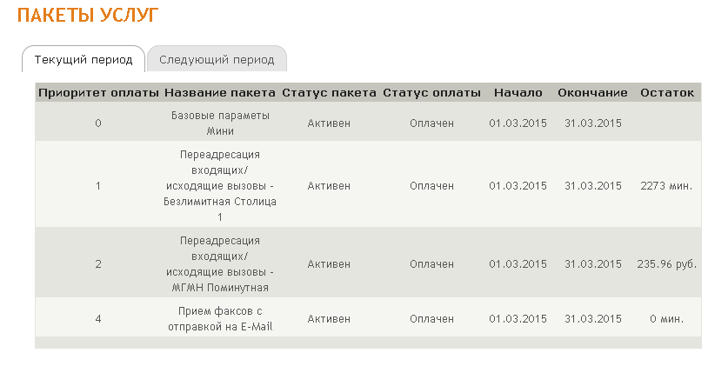
В данном разделе содержится информация о подключенных пакетах в текущем и следующем месяце.
Поле «Приоритет оплаты» означает порядок, в котором будет сниматься абонентская плата за соответствующий пакет.
Для следующего периода или если пакет не оплачен в текущем периоде, то можно изменить приоритет оплаты. При этом, столбец «Приоритет оплаты» будет выглядеть следующим образом:
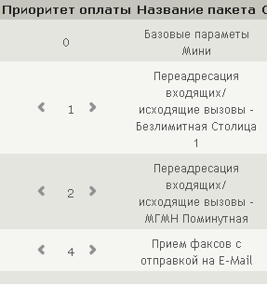
Чтобы изменить приоритет оплаты, необходимо нажатиями на стрелки уменьшить/увеличить его.
Поле остаток содержит в себе данные о количестве свободных средств из подключенного пакета.

6. Финансы и документы
6.1. Финансовые документы
В блоке «Финансовые документы» вы можете увидеть все выставленные счета и договора. По умолчанию отображаются документы только за текущий месяц.
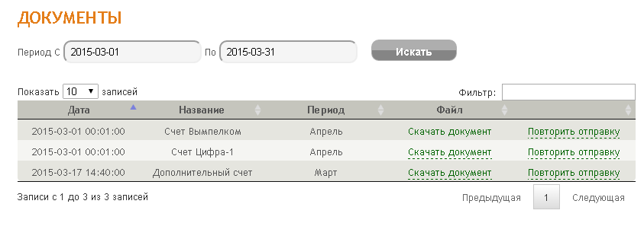
Чтобы получить документ, нажмите на кнопку Скачать документ. При этом счета откроются в формате pdf, договора в формате docx.
Чтобы получить эти счета на электронную почту, необходимо нажать на кнопку Повторить отправку.

6.2. Управление балансом
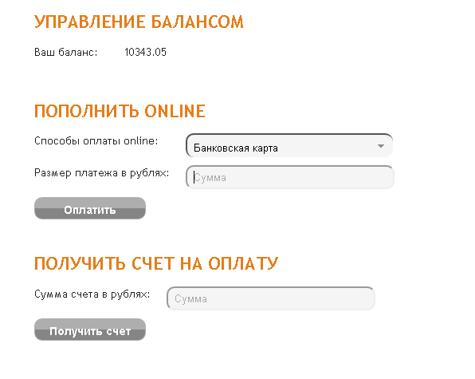
В данном разделе можно пополнить лицевой счет online или же выставить счет на произвольную сумму.
Для пополнения online необходимо ввести сумму платежа и нажать на кнопку «Оплатить». Далее, вы попадете на процессинг PayOnline, в котором можно сделать оплату следующими вариантами:

- Банковской картой
- Qiwi
- WebMoney
- Yandex-деньги

Для получения счета на оплату, необходимо ввести произвольную сумму и нажать на кнопку «Получить счет». При этом, откроется счет в формате pdf. Также, этот счет будет доступен в разделе «Финансовые документы».

6.3. Платежи
В данном разделе доступны все платежи и списания по услуге Виртуальная АТС. По умолчанию отображаются только платежи и списания за текущий месяц.

7. Персональные данные
7.1. Персональные данные
В данном разделе отображаются контактные данные владельца Виртуальной АТС. Поле E-mail используется в следующих целях:
- На него отправляются счета и договора.
- Служит почтовым ящиком для восстановления пароля
- Прочая информация отправляется также на адреса, указанные в данном поле.
Для того чтобы указать несколько адресов, необходимо использовать разделитель «;» (точка с запятой).

7.2. Реквизиты
В данном пункте отображаются реквизиты компании. Для части тарифных планов дынный пункт отсутствует.

